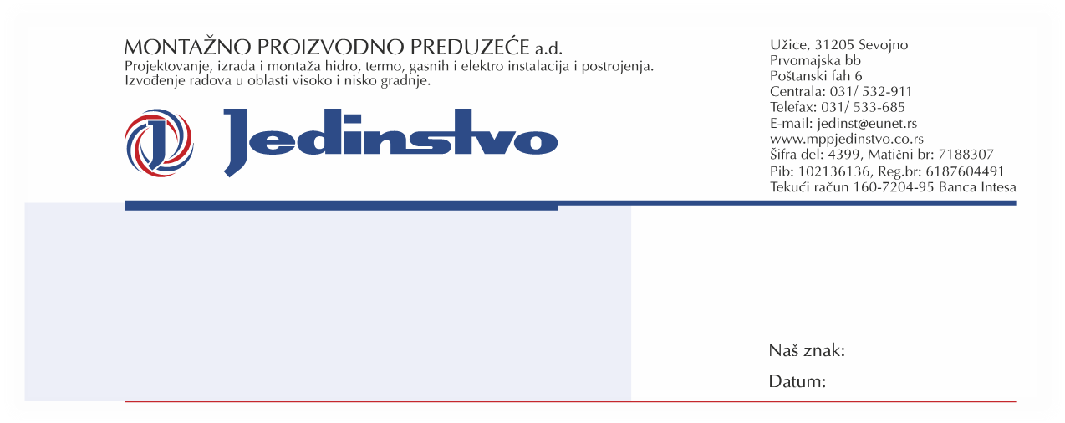

28.04.2014.

NAJAVA DOSTAVLJANJA GODIŠNJEG IZVEŠTAJA JEDINSTVO A.D. SEVOJNO ZA PERIOD 1.1. DO 31.12.2013. GODINE

Saglasno članu 10. Ugovora o uključenju i organizovanju trgovanja hartijama od vrednosti na listingu Beogradske berze a.d. Beograd, najavljujemo dostavljanje Godišnjeg izveštaja za period 1.1. do 31.12.2013. godine, za izdavaoca Jedinstvo a.d. Sevojno, Prvomajska bb, mb: 07188307.

Godišnji izveštaj će biti dostavljen u pisanoj i elektronskoj formi 30.4.2014. godine, dok će po izradi prevoda biti dostavljena i engleska verzija navedenog dokumeta.

GENERALNI DIREKTOR

